|  |  |  |  |
| --- | --- | --- | --- |
|  |  |  |  |
|  |  |  |  |

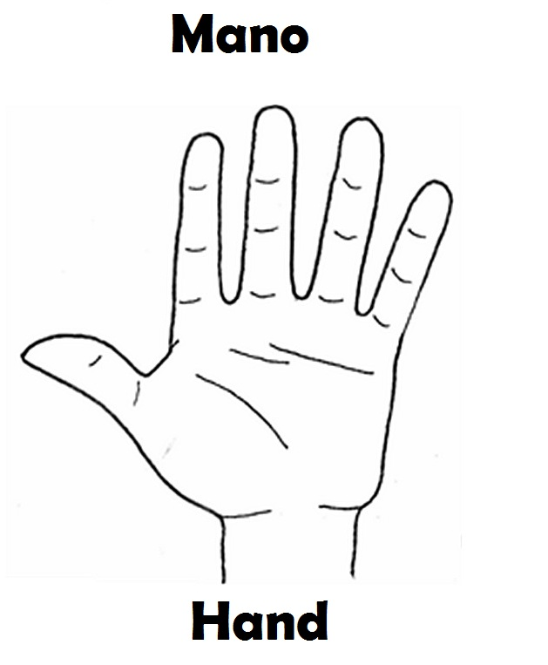

Dit wil ik verder nog vertellen, dit zijn mijn wensen en voornemens:

Dit kwam ik tekort:

Dit neem ik mee:

Dit kan ik beter:

Dit heb ik geleerd:

Dit ging goed: